附件3：
省妇幼妇科体检流程图

体检地点：门诊3楼妇保科妇检中心

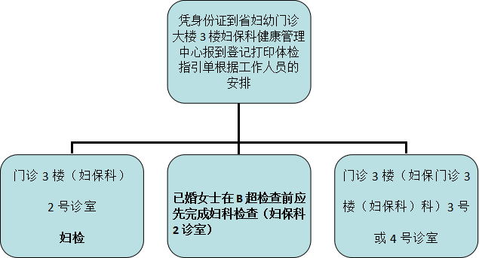

备注：.未婚无性生活女性勿查妇检。

